PRESENTACIÓN DEL PROYECTO

INDICE
INTRODUCIÓN
- Prologo ……………………………………………………………………….2
- Idea……………………………………………………………………………3-4
- Planilla de debilidades y fortalezas………………………………….…….5-6
- Análisis DAFO……………………………………………………………….6-x
OBJETIVOS
- Objetivos…………………………………………………………...x-x
FASES
- Fases…………………………………………………………….....x-x
TAREAS
- Tareas………………………………………………………….......x-x
TEMPORIZACIÓN
- Temporización………………………………………………….......x-x
MEDIOS
- Medios…………………………………………………………………….x-x
PESUPUESTOS
- Presupuestos…………………………………………………………….x-x

ANEXO
- Anexo……………………………………………………………………..x-x

Introducción
1.1 Prólogo

-El siguiente documento redactará el proceso de creación del proyecto final de grado llevado a cabo por los alumnos del grado superior en desarrollo de Aplicaciones Web, Pablo Lagarejos, Juan Rubio y Federico Rubio, desde el origen de la idea, al desarrollo de este y su posterior finalización y entrega.
Durante la manufacturación del proyecto los alumnos desempeñarán diversos procesos donde pondrán en práctica los conocimientos adquiridos durante su formación en el centro José Ramon Otero, en los diversos campos de la programación, desde la puesta en marcha de una base de datos, hasta la planificación y el diseño web, con el fin de demostrar la firme instrucción adquirida.
Dichos procesos quedaran registrados en este documento en su totalidad, para su consiguiente entrega y evaluación por el comité pertinente.

Introducción
1.2 Idea
-Origen de la idea.
El origen de la idea surge a comienzos del segundo año de formación donde a los integrantes del proyecto se les plantea la tarea de realizar un trabajo final de grado que proponga una idea innovadora.
Tras la puesta en común de diversas ideas, se llegó al consenso de realizar el proyecto sobre una web de e-learning en conocimientos de programación, más concretamente en el lenguaje de programación Python.
Se llega a esta conclusión debido al conocimiento adquirido en el año previo de formación en este campo, que al año posterior seria sustituido por el lenguaje de programación Java. Los integrantes del proyecto decidieron aprovechar la facilidad de aprendizaje que posee Python a nivel estructural y el auge de este en el actual mercado laboral, para plantear la creación de una aplicación de aprendizaje cercana al usuario en este sector.

-Planteamiento de la ida.
Esta web de e-learning consiste, en una aplicación que permita a un usuario aprender a programar en el lenguaje Python de manera autónoma a través de una experiencia personalizada por el mismo, desde la distribución de su tiempo, hasta el formato y diseño del entorno en el que se desarrolla su aprendizaje.
Dicho aprendizaje se distribuye de manera progresiva, desde un nivel base establecido por el propio usuario hasta un alto nivel de conocimiento puesto a su disposición a través de la aplicación.
La aplicación no solo le presenta al usuario formación a través de texto, también pone a su disposición diversos ejemplos de código y de su funcionalidad, ejercicios resueltos y tareas por realizar. Además de una guía de como instalar un entorno de desarrollo (Visual Studio Code), la instalación de plugins para favorecer la experiencia de aprendizaje y los primeros pasos a seguir hasta llegar al comienzo del desempeño en el leguaje Python, de manera intuitiva y visual.
Esta web para llevar a cabo el proceso de personalización pose un sistema de registro de usuarios, para así guardar su personalización del sistema, sus tareas realizadas y su progresión de aprendizaje en la aplicación. Este sistema de registro constara de un identificador único para cada usuario, un nombre identificador y único para cada usuario y una contraseña de acceso. Para mayor personalización del perfil de un usuario, durante el registro se le solicitará el nombre, los apellidos, un correo electrónico, su fecha de nacimiento y podrá establecer como foto de perfil la imagen que el decidía opcionalmente.
La personalización o la configuración adaptativa que plantea esta web de e-learning, hace referencian a disponer en manos del usuario la opción de seleccionar el tiempo que desea dedicarle al aprendizaje, el tiempo que quiera establecer para los periodos de descanso y cada cuanto se producen dichos descansos, el nivel inicial del curso o el color de la interfaz entre otras.
Los periodos de descanso son lapsos de tiempo configurados por el usuario en los cuales, se le permite hacer pausa a la formación, aun así, nuestra aplicación plantea el mantener relacionado al usuario con su formación durante el descanso, presentándole diversas distracciones con relación directa con el mudo de la programación, a través de noticias del sector, ofertas de trabajo, cursos formativos adicionales, videos o juegos entre otros de manera aleatoria.
También consideramos muy útil y necesaria la interacción entre usuarios, puesto que en ejemplos vistos en el sector y en el aprendizaje, medios como foros o el propio apoyo de los compañeros durante la formación es esencial y muy práctico. De tal manera que nuestra aplicación pondrá a disposición del usuario un foro interno, para debatir, plantear nuevas soluciones, resolver ejercicios, proponer nuevos ejercicios, compartir cursos o noticias interesantes del sector o compartir las resoluciones de las tareas plateadas de tal manera que se produzca una retroalimentación entre los usuarios que favorezca y enriquezca la experiencia.
El planteamiento inicial de la ida para este proyecto es una aplicación enfocada en Python, pero debido a la estructuración de esta web y el sector al que se ve dedicada o enfocada puede ser extrapolable o escalable a formación complementaria como puede ser SQL, HTML y css o formación relacionada como php, Java o JavaScript de manera que la experiencia formativa sea más completa.
Como colofón o conclusión, la finalidad directa del proyecto es acercar la programación a desde el usuario de a pie hasta el programador que quiera iniciarse en el aprendizaje de un nuevo leguaje, abarcando este amplio espectro, dando cabida a todo tipo de niveles de conocimiento y todo tipo de disponibilidad ajustándose no solo al nivel si no al tiempo que dispone el usuario.

1.3 Planilla de Debilidades y Fortalezas
Habilidades | Puntuaje  bajo |  | Medio |  | Alto
VENTAS
Precio | 1 | 2 | 3 | 4 | 5
Compra | 1 | 2 | 3 | 4 | 5
Planeamiento de ventas | 1 | 2 | 3 | 4 | 5
Negociación | 1 | 2 | 3 | 4 | 5
Venta directa a compradores | 1 | 2 | 3 | 4 | 5
Seguimiento del servicio al cliente | 1 | 2 | 3 | 4 | 5
Administrar a otros representantes de ventas | 1 | 2 | 3 | 4 | 5
Rastrear a los competidores | 1 | 2 | 3 | 4 | 5
COMERCIALIZACIÓN
Publicidad/promoción/relaciones públicas | 1 | 2 | 3 | 4 | 5
Planes de comercialización anual | 1 | 2 | 3 | 4 | 5
Compra y planeamiento de medios | 1 | 2 | 3 | 4 | 5
Redacción de textos publicitarios | 1 | 2 | 3 | 4 | 5
Estrategias de comercialización | 1 | 2 | 3 | 4 | 5
Planeamiento de canal de distribución | 1 | 2 | 3 | 4 | 5
Precio | 1 | 2 | 3 | 4 | 5
PLAEAMIENTO FINANCIERO
Planeamiento de flujo de caja | 1 | 2 | 3 | 4 | 5
Financiamiento mensual | 1 | 2 | 3 | 4 | 5
Relaciones bancarias | 1 | 2 | 3 | 4 | 5
Administración de líneas de crédito | 1 | 2 | 3 | 4 | 5
CONTABILIDAD
Libros administrativos | 1 | 2 | 3 | 4 | 5
Facturación de cobros y pagos | 1 | 2 | 3 | 4 | 5
Perdidas, ganancias y balances | 1 | 2 | 3 | 4 | 5
Preparación de impuestos | 1 | 2 | 3 | 4 | 5
ADMINISTRATIVO

Programación | 1 | 2 | 3 | 4 | 5
Manejo de nómina de pagos | 1 | 2 | 3 | 4 | 5
Administración de beneficios | 1 | 2 | 3 | 4 | 5

El grafico que se encuentra posteriormente ayuda a identificar las fortalezas y debilidades de la aplicación, proporcionando una mejor idea de si es optimo el desarrollo de un proyecto empresarial. Examina cada una de las áreas de habilidades mencionadas previamente en el gráfico y calificándolas en una escala del 1 al 5 donde 1 es bajo, 2 es entre bajo y medio, 3 es medio, 4 es entre medio y alto y 5 es alto.

1.4 Análisis DAFO
¿Qué es un DAFO?
El DAFO, también llamado FODA, es una herramienta de análisis que permite a las empresas conocer su situación presente para, en función de ello, tomar decisiones de cara al futuro. Por tanto, un DAFO funciona a modo de diagnóstico, después de estudiar y radiografiar los puntos claves internos de un negocio.
¿Qué quiere decir DAFO?
Proviene de las siglas en inglés SWOT, acrónimo de las palabras: Strengths, Weaknesses, Opportunities y Threats. Su traducción al español es DAFO, acrónimo de: Debilidades, Amenazas, Fortalezas y Oportunidades. También es corriente la utilización de la formulación FODA, que hace referencia a las iniciales de las mismas palabras, pero ordenadas de forma diferente en el acrónimo.
¿Qué factores analiza el DAFO?
Antes de entrar en los puntos principales del DAFO, cabe resaltar dos factores que permiten dividir estos puntos en dos: internos y externos. Hablamos de factores internos y externos que afectan a las empresas y que son imprescindibles para su correcto funcionamiento y, por tanto, para su análisis.
Por factores internos nos referimos a todo lo que ya está dentro de la empresa, todo lo que impacta de un modo positivo o negativo en relación a la gestión interna del negocio.
Dentro de los factores internos encontramos las fortalezas y las debilidades. Serán estos dos puntos los que nos permiten ver de forma clara qué funciona y qué falla dentro de nuestro negocio y nos permitirá establecer estrategias acertadas desde el conocimiento interno total.
Por otra parte, los factores externos son aquellos que afectan a la empresa desde fuera. No dependen de la empresa sino de otros factores, por tanto, su control es más complicado en principio.

¿Qué elementos componen el DAFO?
Los elementos que componen el DAFO son cuatro y cada uno de ellos tiene su razón de ser. Pasamos a identificar cada uno de ellos.

Debilidades: son aquellos aspectos que hacen que tu proyecto no crezca lo que debería. Las limitaciones de las que somos conscientes (o no) y que debemos mejorar.
Amenazas: cuando hablamos de amenaza nos referimos a todo aquello que pueda impedir o poner en peligro el desarrollo de tus planes de negocio.
Fortalezas: aquellas que establecen tu fortaleza como negocio. Dónde están tus puntos fuertes, tu seguridad, qué destaca claramente de tu organización.
Oportunidades: cualquier opción externa que permita el crecimiento de tu negocio y que esté al alcance de tus posibilidades.
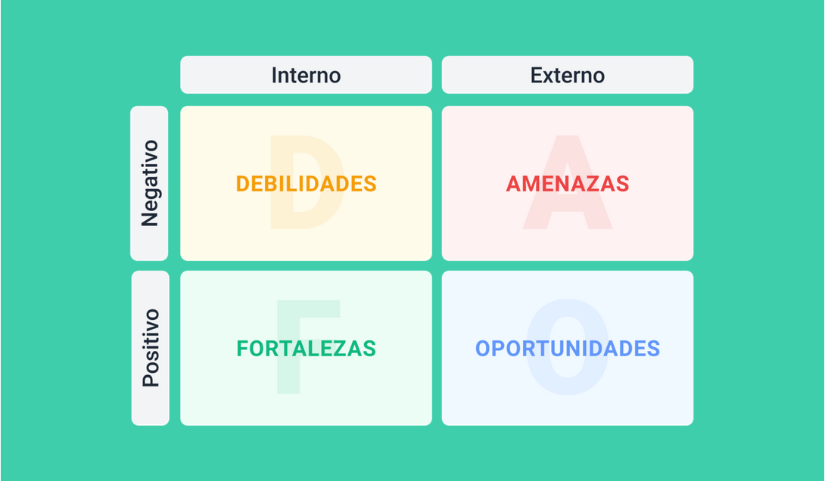
Análisis DAFO del proyecto

